DIYBC平台使用手冊

1. 網址：[www.idiybc.com](http://www.idiybc.com)，現在暫時位址：<http://52.147.74.105/>
2. 系統分支：（正式啟用52.147.74.105改為www.idiybc.com）

* 首頁 <http://52.147.74.105/>
* 前台食譜 <http://52.147.74.105/recipe>
* 後台總公司管理平台 <http://52.147.74.105/manage>
* 後台各分店管理平台 <http://52.147.74.105/branchlogin>

1. 首頁-訂位
   * 選擇分店（列表有開放的分店）

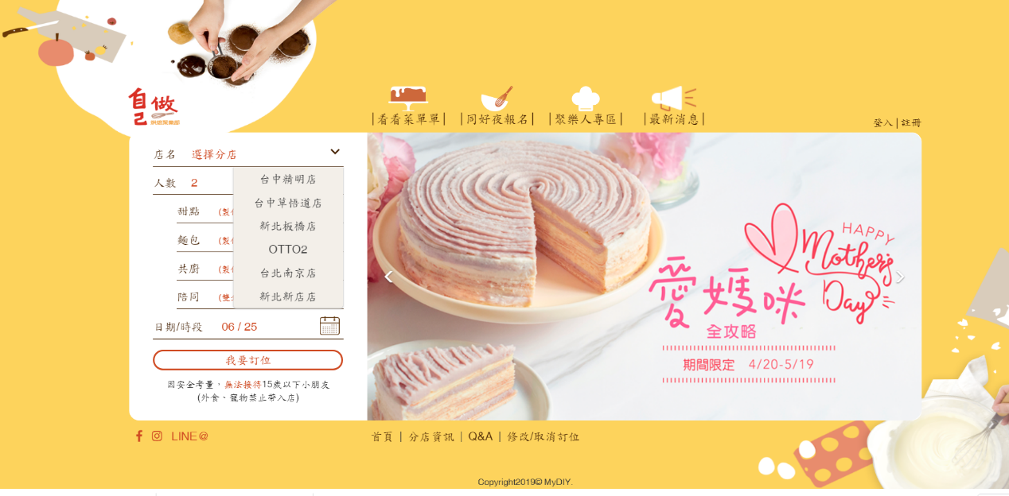

* + 確定人數（以八人為上限，九人以上電話訂位）

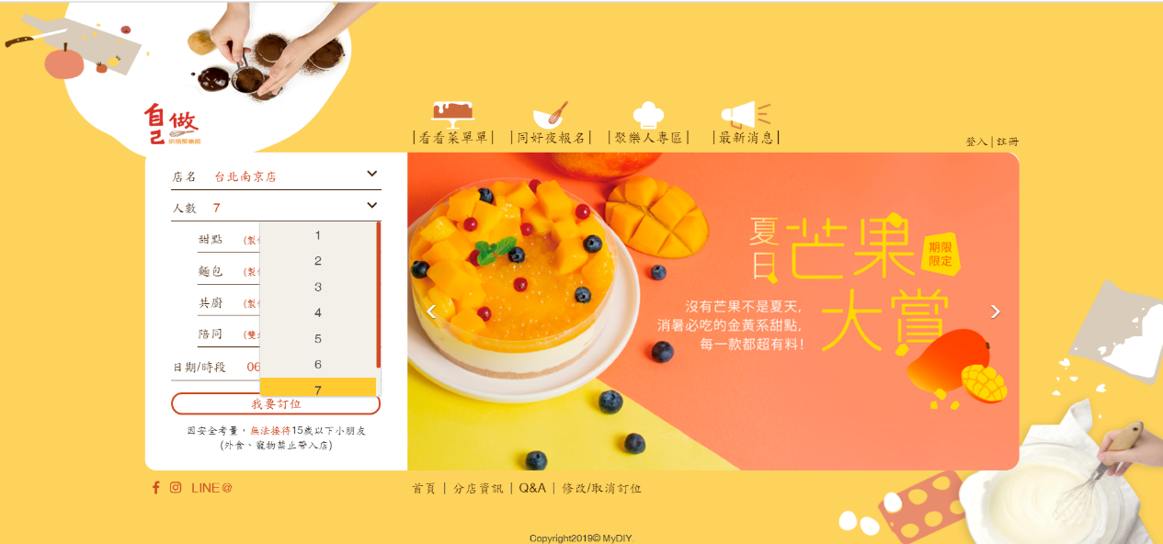

* + 選擇製作品項人數（選擇製作品項人數需為登記人數的一半以上）（甜點、麵包、共廚三選一）

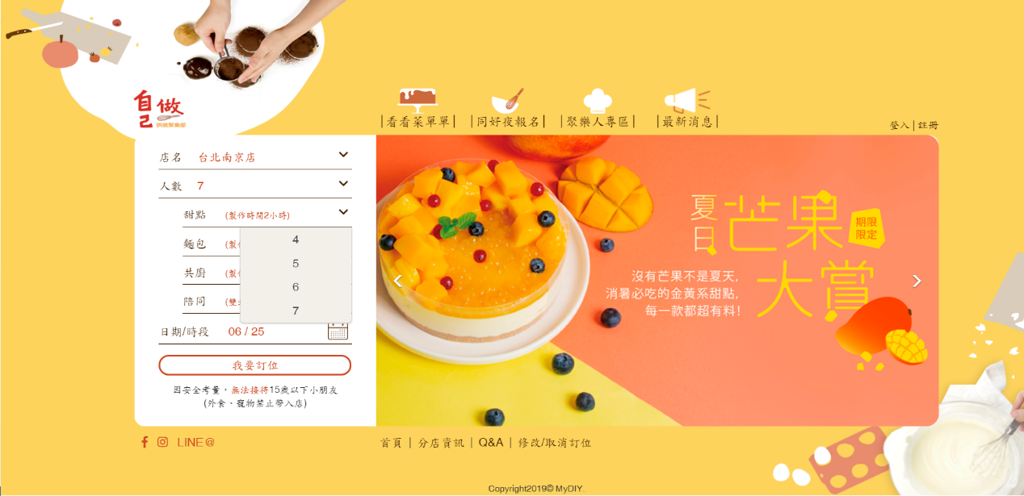

* + 選擇陪同人數
  + 選擇時段（因應各店設定的時段選擇）（確認時段後即可按下『我要訂位』）

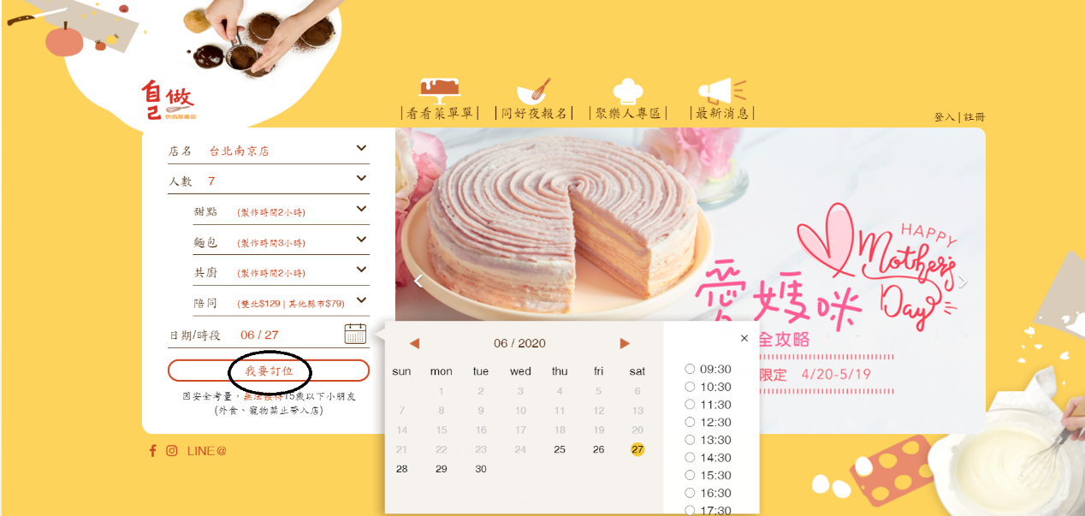

* + 進入訂位確認

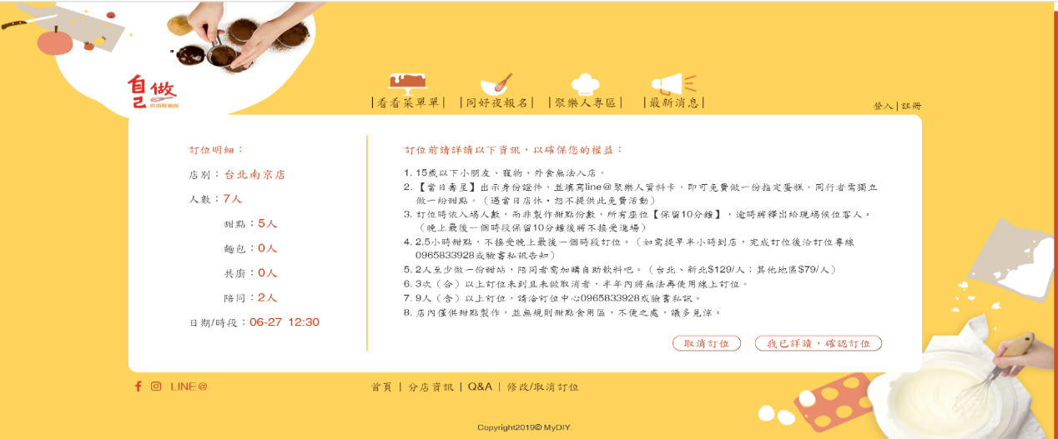

* + 帳號登入或註冊。
  + 如果是老朋友，直接使用帳號及密碼登入，進入下一頁。
  + 如果是新朋友，填入相關資料，並手機接受驗證碼，輸入正確完成註冊，即可進入下一頁。

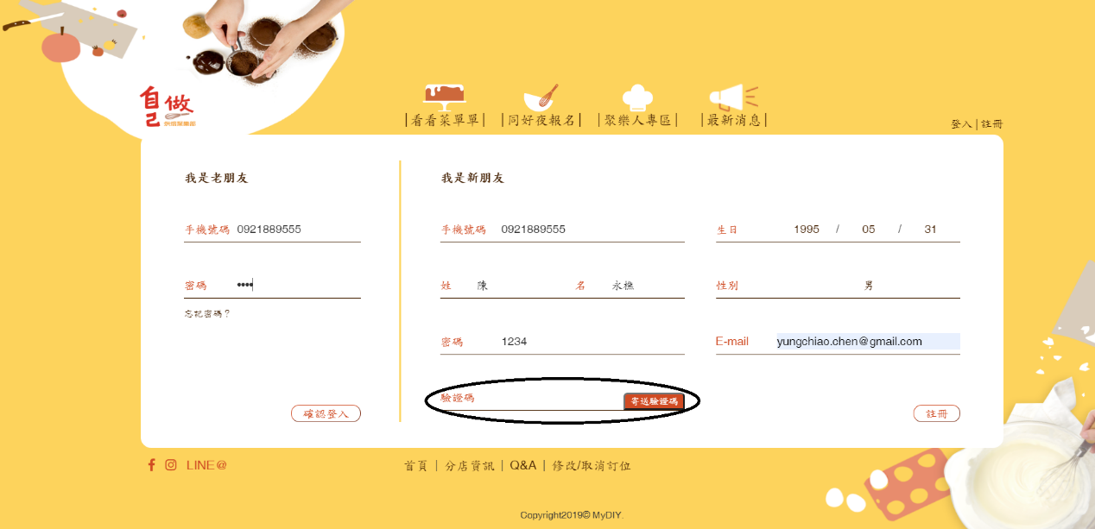

* + Line好友QR-code頁面
  + 訂位完成

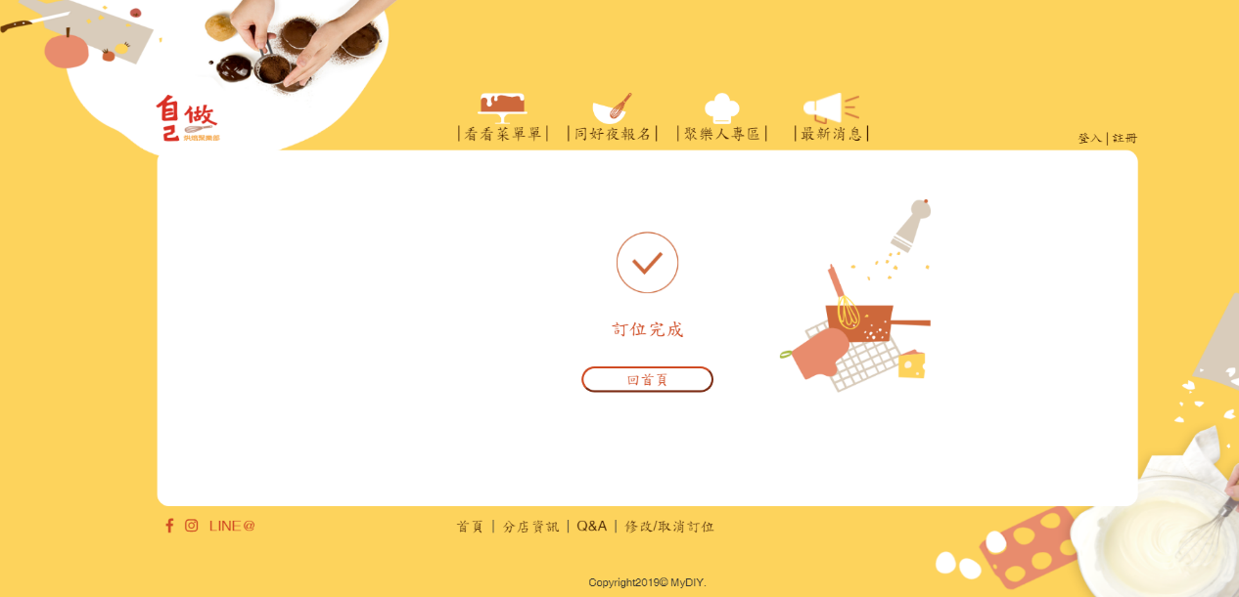

1. 首頁-查看菜單

第一次出現的是該地區的第一個種類有開放的食譜，然後使用者可以選擇各地區的食譜及種類。

菜單列表可以依據使用的相關工具縮放，點選某菜單即會跳出視窗，秀出該菜單的詳細資料及圖片。

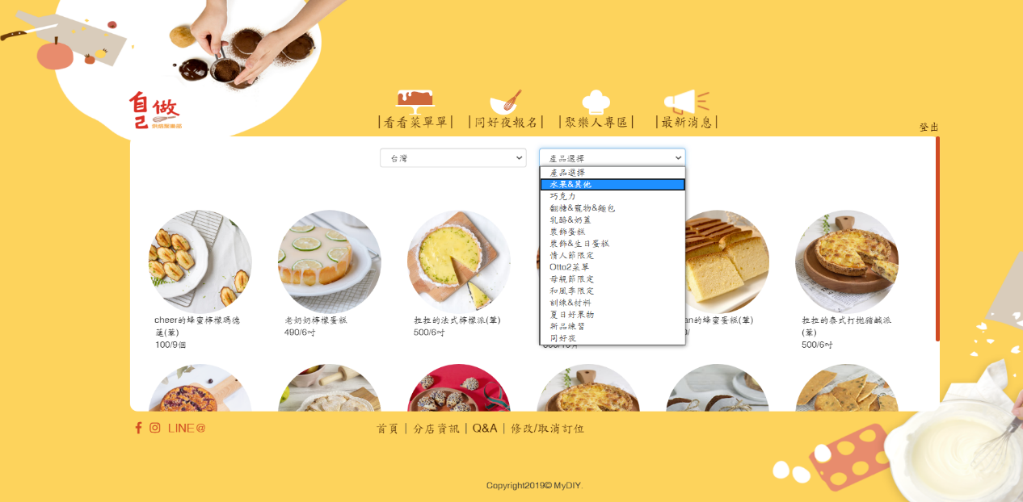

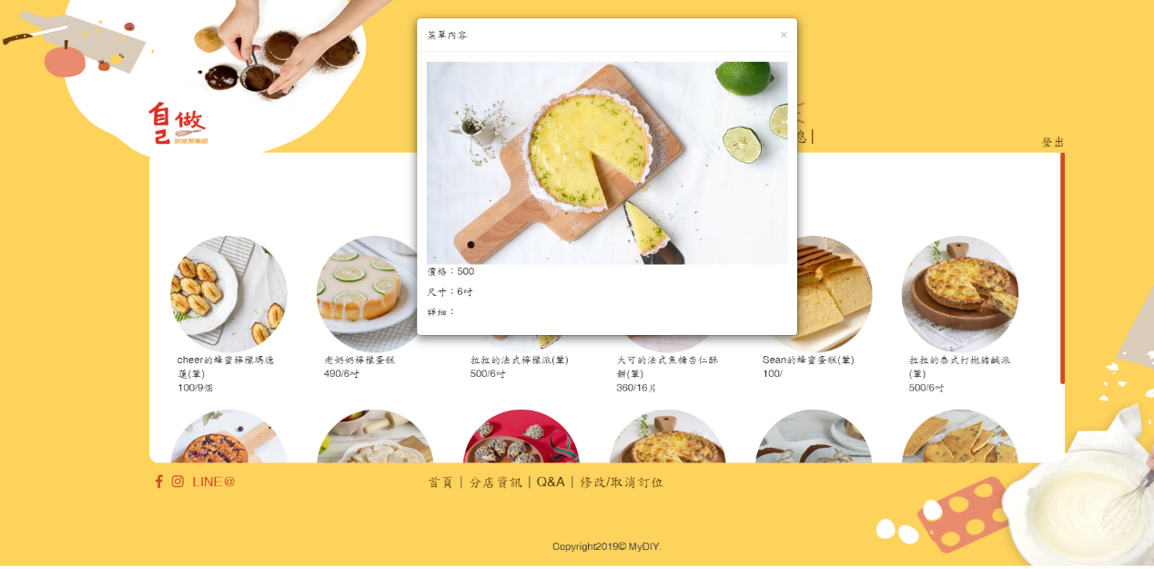

1. 首頁-聚樂人專區

可以登入系統中，包括個人資料及訂位記錄，可以修改資料及取消訂位。

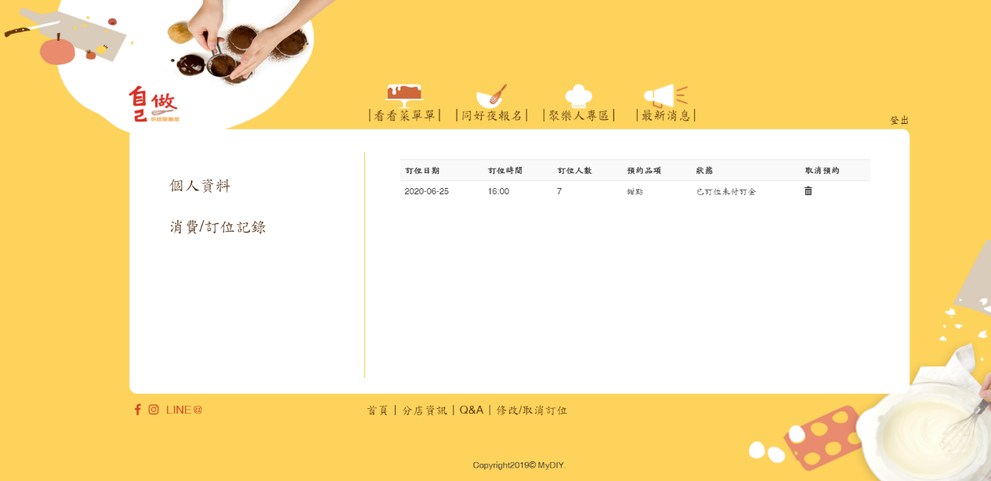

1. 首頁-最新消息

最新消息是用圖片顯示，由後台上傳消息圖片，使用輪播方式進行，圖片是由後台由管理單位上傳，圖片的比例為16：9，此時播出的效果最佳。

1. 首頁-分店資訊

可以選擇相關分店的訊息，包括地址、電話、說明及google地圖位置。

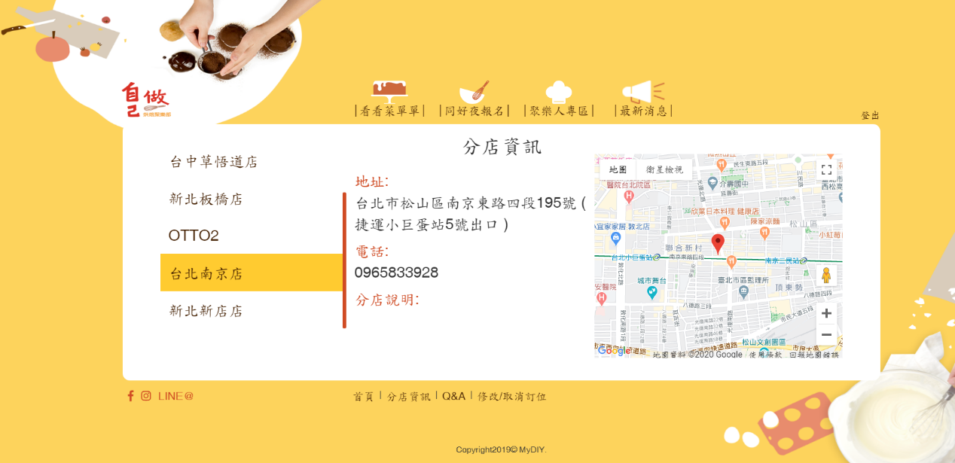

1. 首頁-Q＆A

Q＆A是由後台管理單位直接輸入，將客人最常見的一些問題詢答列出，可以讓客人簡單取得所需要的訊息。

1. 前台食譜

前台食譜讓各分店經由網路讓客人取得食譜資料，進行烘焙，使用方式為各分店取得一組帳號及密碼，這個帳號是專屬該分店，直接可以進入取得該分店的食譜，可以有效控管所有分店的內容。

食譜的網址為 <http://52.147.74.105/recipe/>

本項功能已經完成，但是因為系統上線使用，需要協調時間測試。

1. 後台總公司管理平台-分店管理-分店列表

後台所有步驟開始

1. ，將所有的分店填入正確的資料，提供給前台網頁使用，後台的相關食譜及帳號管理也是依照分店權限來設定，分店建立後就可以建立分店帳號，分店帳號使用於進入後台管理時段、訂位及營運物料申請，如果帳號的單位不屬於任一分店(體驗中心)，則此帳號可以使用後台所有功能，隨後的功能有標註『分店可用』使用分店帳號登入時才可以出現在選單中。

列表:

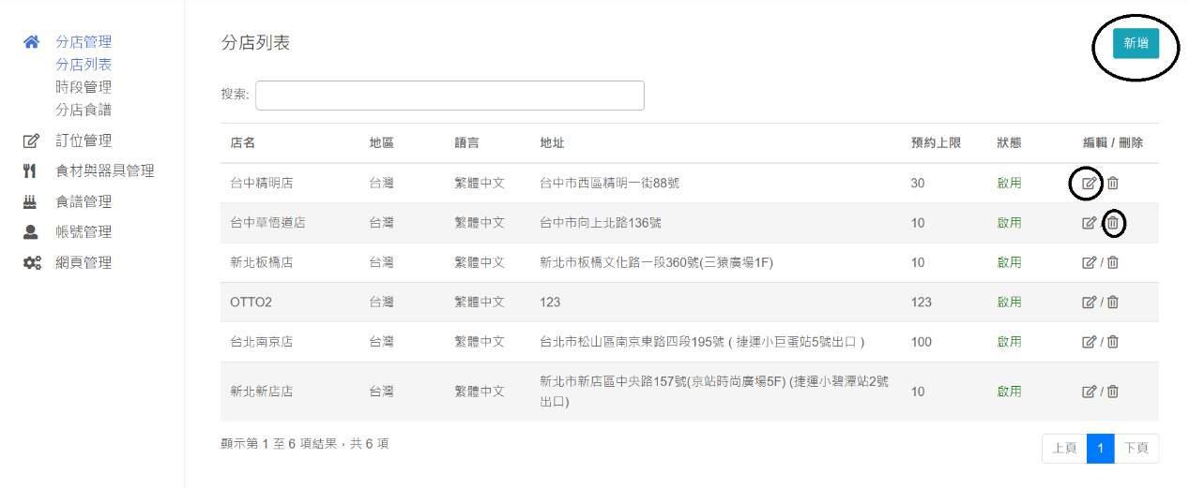

新增分店:

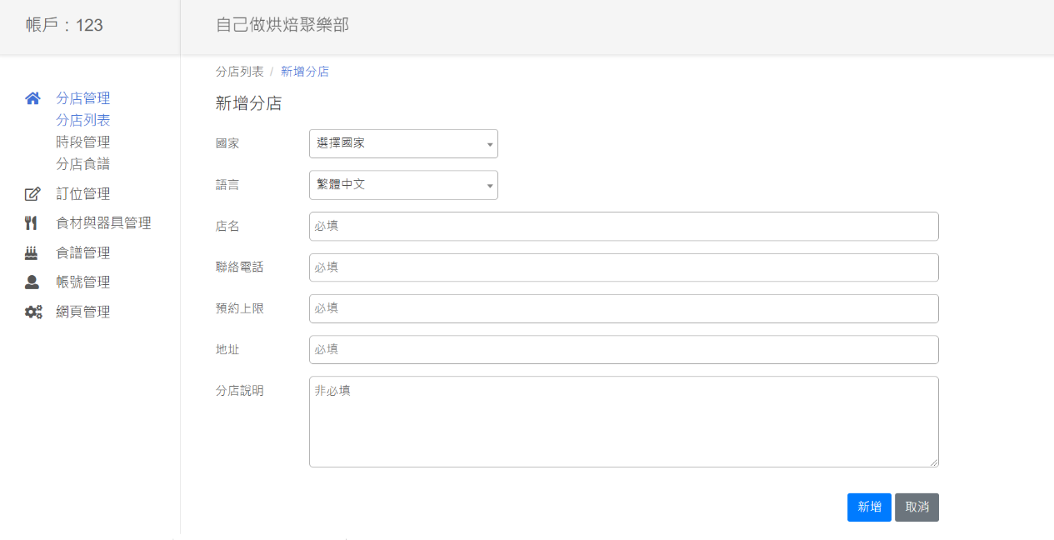

編輯分店：(可以新增訂位模組、時段模組提供給時段管理及新增訂位使用)

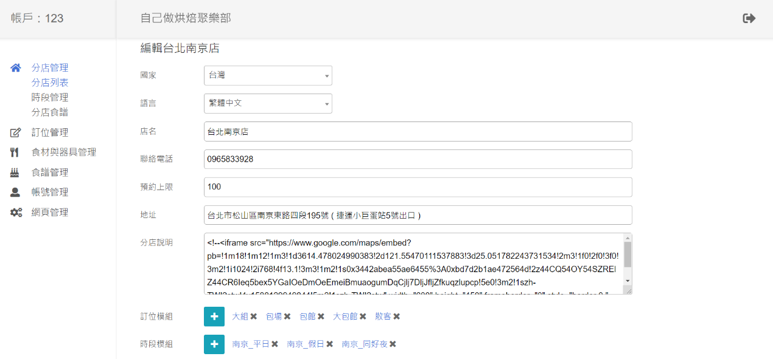

1. 後台總公司管理平台-分店管理-時段管理（分店可用）

各分店可以依據需求套入每月的時段模組，每個分店有自己的時段模組，時段紀錄開放3個月，每月的第一天00:10會自動將模組新增至時段 如（06/01 00:10自動新增 8月之時段）。每天的時段模組也可以隨時點選修改。

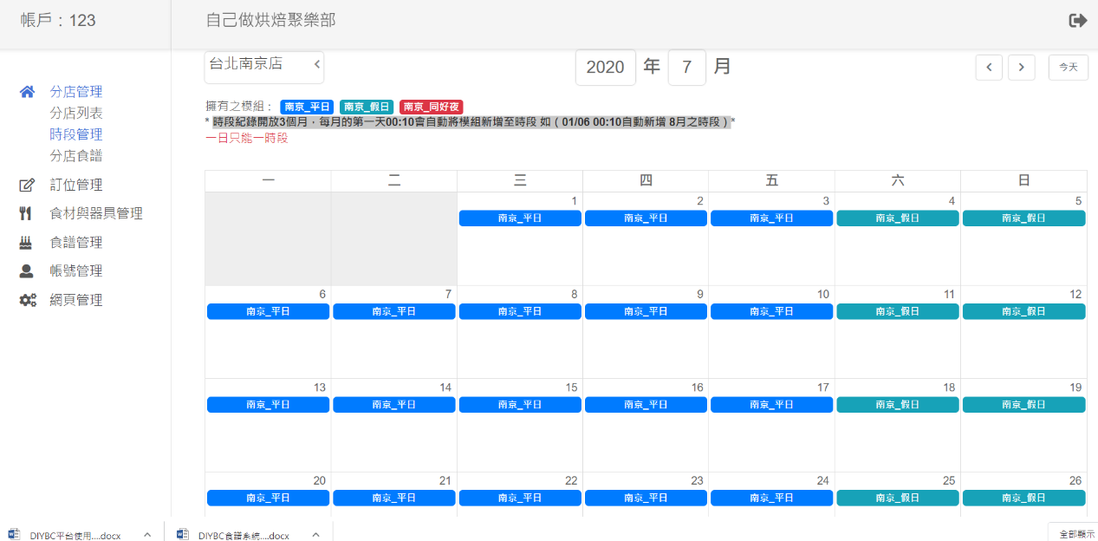

1. 後台總公司管理平台-分店管理-分店食譜(現在僅前台單一密碼登入)

可以建立各分店自己的食譜，總公司可以管控各分店該出現的食譜，食譜前台可以依據登入的帳號區分使用的各分店食譜。

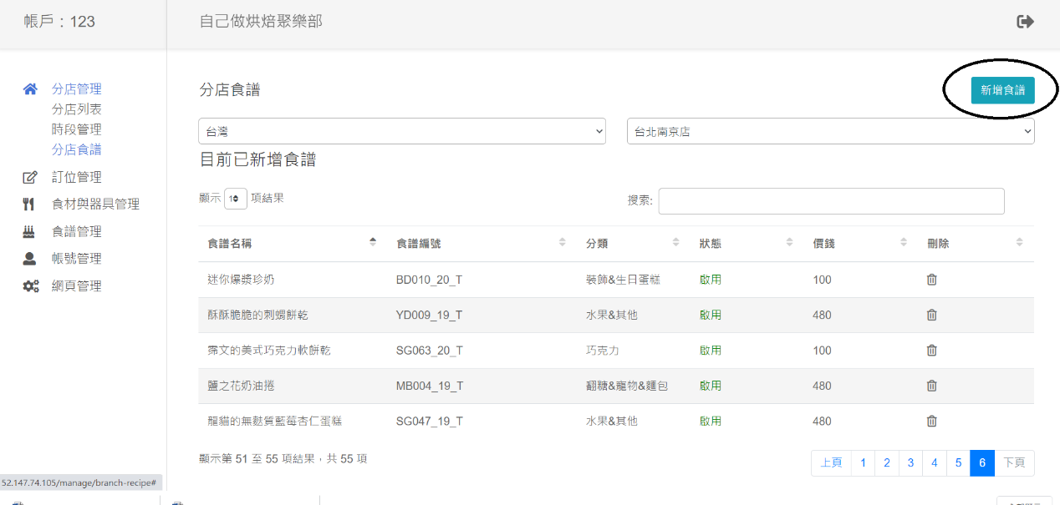

各分店可以選擇需要的食譜加入各分店食譜中。

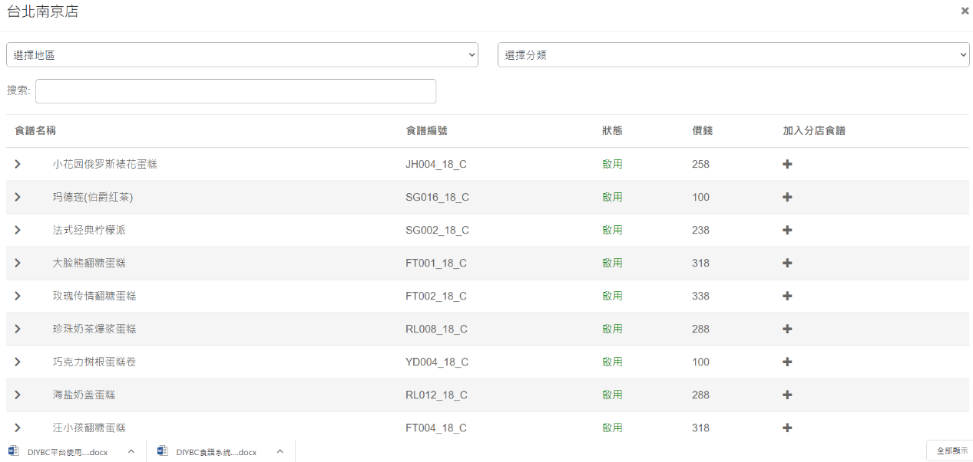

1. 後台總公司管理平台-訂位管理-訂位記錄（分店可用）

可以查詢各分店的訂位紀錄，如果以分店帳號登入僅顯示該分店的訂位資料。提供查詢、更改狀態等功能。

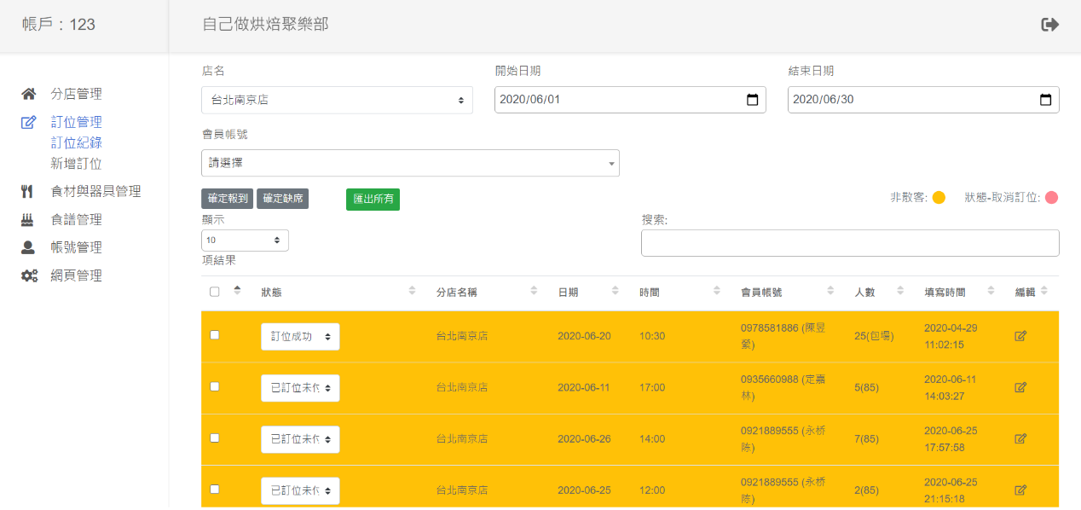

1. 後台總公司管理平台-訂位管理-新增訂位（分店可用）

主要提供需要大量訂位的需求可以經由分店登入手動登記訂位資料，需要新增只要點選任一時段即可另開一個新增訂位視窗，提供輸入登記。

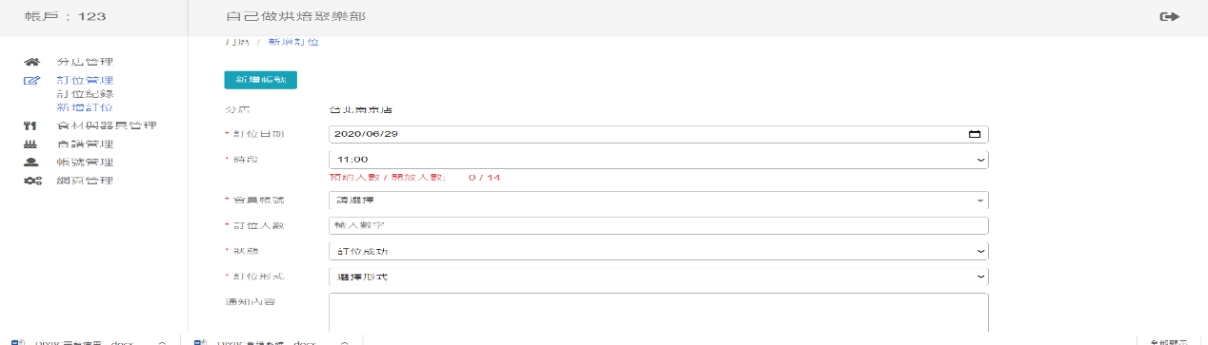

1. 後台總公司管理平台-食材與器具管理-分類(已上線)
2. 後台總公司管理平台-食材與器具管理-食材與器具(已上線)
3. 後台總公司管理平台-食材與器具管理-營運物料申請(未完成)
4. 後台總公司管理平台-食譜管理-分類(已上線)
5. 後台總公司管理平台-食譜管理-食譜(已上線)
6. 後台總公司管理平台-帳號管理-會員列表

提供會員新增、查詢、修改密碼、標輯資料及刪除功能。

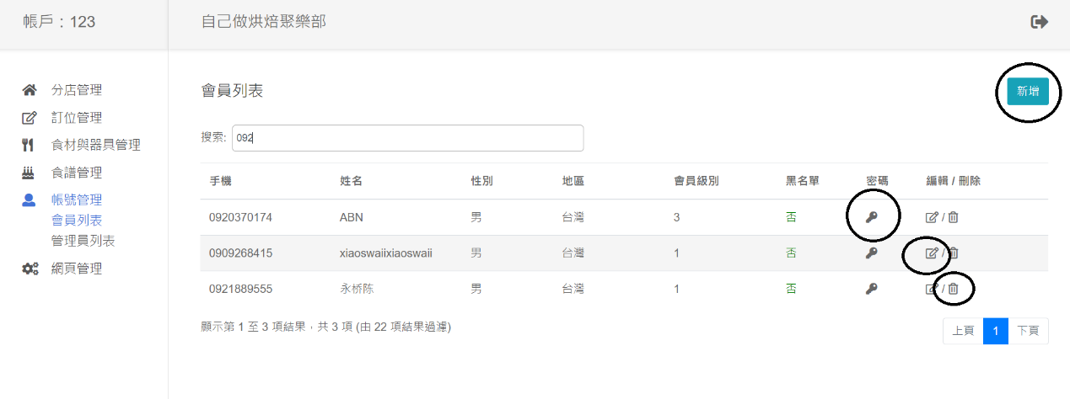

1. 後台總公司管理平台-帳號管理-管理員列表

本項功能建立公司管理員及分店帳號，功能類似會員列表功能。

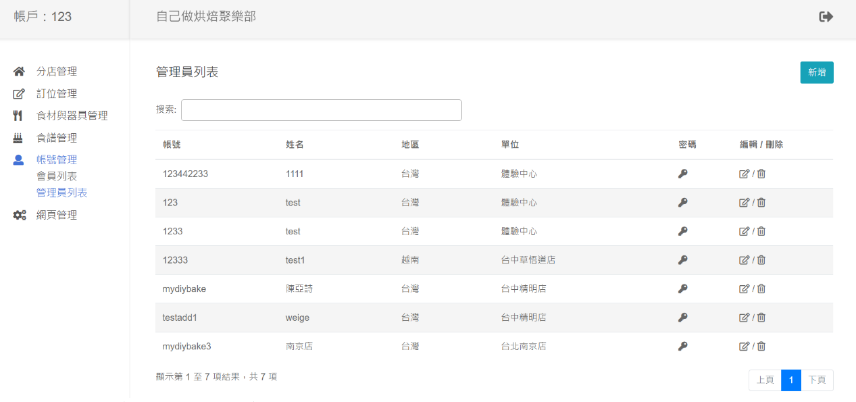

1. 後台總公司管理平台-網頁管理-最新消息

最新消息提供公司以圖片方式將最新消息放置於網頁上，如果有多張圖片，則系統將以輪播的方式呈現於首頁上。

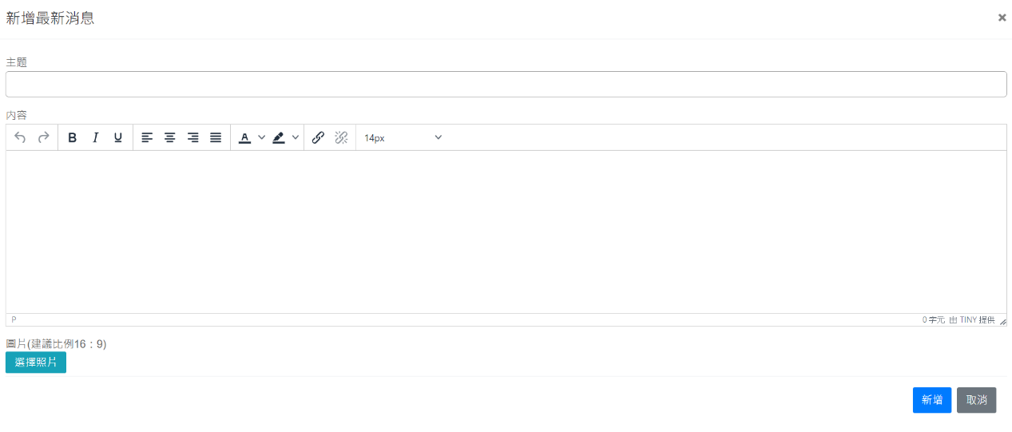

1. 後台總公司管理平台-網頁管理-常見問題Q&A

常見問題類似於最新消息，但是以文字方式呈現，可以將客戶遇到的最多問題列出，讓使用者可以簡單取得所需的資訊。

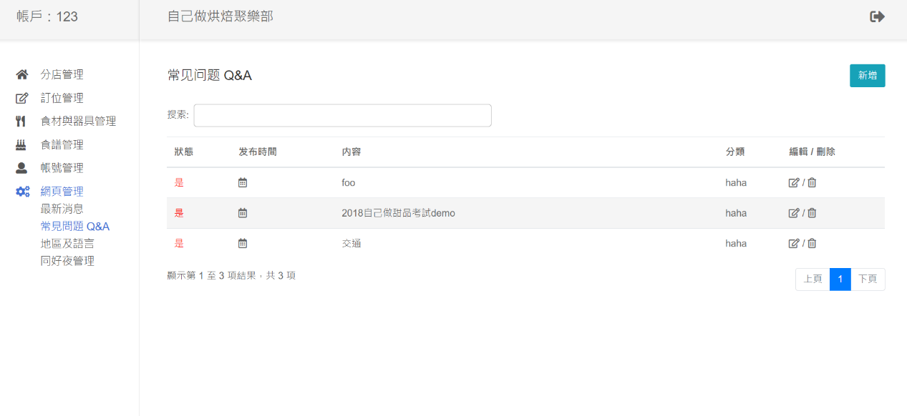

1. 後台總公司管理平台-網頁管理-地區及語言(建議由工程師增加)

地區根語言管理，就是如有新的地區或新的語言，需要在此增加，然後才可以在系統中使用新的地區及語言。

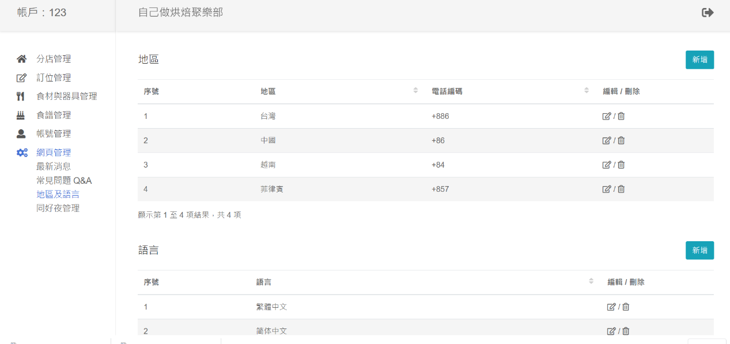

1. 後台總公司管理平台-網頁管理-同好夜管理

同好夜的後台管理，可以新增新的同好夜資料，提供給前台訂位使用，提供新增、修改及刪除功能。

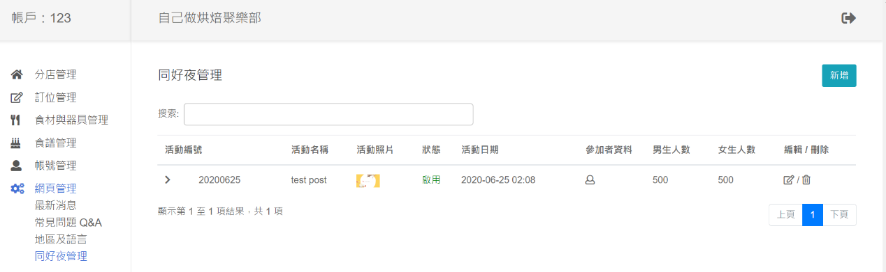

新增同好夜：

